**Imad Aoulad Embarek**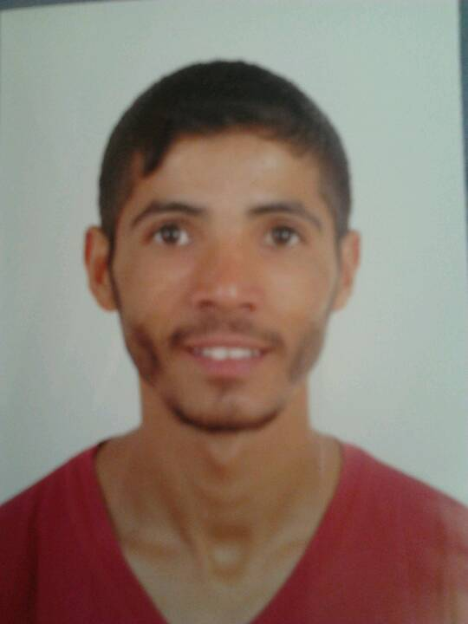

**X9438270-j**

***Calle Carrera nº3_ 4c***

***722 742 319***

[***Aljanna1000@gmail.com***](mailto:Aljanna1000@gmail.com)

***24 Años***

**Formación Académica**

* **Técnico en Electromecánica**  (Felipe Trigo, Móstoles, Madrid 2014)

**Formación Complementaria**

* **Técnico Electricista Electrónico de Vehículos** (Cars Marobe, 632 Horas, Móstoles Madrid 2012)

**Experiencia Profesional**

* **Prácticas en Mael Motor Citroën (**Revisión de Vehículos y reparación, Mecánica, Electricidad y Mantenimiento. (3 meses Móstoles Madrid 2014)

**Idiomas**

* **Árabe** : Nivel nativo escrito y hablado
* **Español** : Nivel alto escrito y hablado
* **Francés** : Nivel medio escrito y hablado
* **Inglés** : Nivel básico escrito y hablado

**Información de Interés**

* Permiso de conducir: Permiso B
* Disponibilidad Geográfica : Total
* Destinos preferidos: España, Arabia Saudí, emiratos árabes, Qatar.
* Nivel bien en Informática
* Estudios Bachillerato en Tetuán Marruecos
* Profesor de Árabe (2 años )
* Serio, responsable y puntual.
* Facilidad de aprendizaje
* Muchas ganas de trabajar y aprender
* Buena imagen, carácter y personalidad .